《时间简史》阅读
知 识 体 系 精 析

史蒂芬·霍金 著（许明贤、吴忠超 译）· 课程知识点系统整理
相对论 · 量子力学 · 宇宙学 · 黑洞 · 时间

系统性梳理：概念 · 定义 · 公式推导 · 重难点 · 图表
全书 12 章 + 术语小辞典 · 南京大学通识课程

2026 年

目 录

第一节 全书总览
《时间简史》（A Brief History of Time，1988 年首版）以 引力、量子力学、宇宙学 三条主线，回答了"宇宙从何而来、为何如此、将向何处"三个根本问题。全书不依赖数学公式，核心是科学思想的演进逻辑——从"绝对时空"到"弯曲时空"，再到"量子宇宙"（无边界）。

1.1 知识地图：全书十二章主线
章节 | 主题 | 一句话核心
第 1 章 | 我们的宇宙图象 | 宇宙观从地心说→日心说→星系宇宙，及"好科学理论"的判断标准
第 2 章 | 空间和时间 | 牛顿定律终结绝对位置；相对论终结绝对时间，时空合为一体
第 3 章 | 膨胀的宇宙 | 哈勃红移→宇宙膨胀→大爆炸奇点；弗里德曼三种宇宙模型
第 4 章 | 不确定性原理 | 普朗克量子、海森伯原理→上帝是否掷骰子
第 5 章 | 基本粒子和自然的力 | 夸克、四种基本力、自旋、泡利不相容、大统一
第 6 章 | 黑洞 | 恒星晚期坍缩、事件视界、奇点、"黑洞无毛"定理
第 7 章 | 黑洞不是这么黑的 | 面积定理→黑洞熵→霍金辐射
第 8 章 | 宇宙的起源和命运 | 热大爆炸、暴胀、人存原理、无边界设想
第 9 章 | 时间箭头 | 热力学/心理学/宇宙学三种时间箭头及其一致性
第 10 章 | 虫洞和时间旅行 | 虫洞、卡西米尔效应、时间旅行佯谬与"时序防卫"
第 11 章 | 物理学的统一 | 大统一理论、超引力、弦理论、对偶性
第 12 章 | 结论 | 时空有限无界，宇宙可能是完全自足的

1.2 三大核心科学主线
全书线索： ① 引力主线（经典）：牛顿万有引力 → 广义相对论（时空弯曲）→ 黑洞与大爆炸奇点。
② 量子主线（微观）：普朗克量子 → 海森伯不确定性 → 波粒二象性 → 粒子物理标准模型。
③ 统一主线：量子引力论，把两者结合后得出"黑洞辐射""无边界宇宙"等结论。

第二节 分章知识点精讲

2.1 第一章 我们的宇宙图象
核心：宇宙观的历史演进，以及"什么是好的科学理论"（可被观测证伪）。

宇宙图象的四次跃迁
• 亚里士多德—托勒密地心说：地球居中心，8 个天球外有天堂地狱；与《圣经》一致而被教会接纳。
• 哥白尼日心说：摆脱天球与自然边界观念，固定恒星被推定为类似太阳的遥远天体。
• 牛顿—无限静态宇宙：宇宙要么一直存在、要么有限时间创生；人们倾向"永恒不朽的宇宙"。
• 现代宇宙观：宇宙在膨胀、有开端（大爆炸），星系只是可观测宇宙万亿分之一。
经典论证： 亚里士多德为"地球是球形"给出三个论证：(1) 月食影圆；(2) 北极星位置随纬度变化；(3) 海船先见帆后见船。他还用"无限乌龟塔"之喻引出根本诘问：宇宙为何是这样？

2.2 第二章 空间和时间
本章是全书的物理基石，交代从牛顿力学到相对论的完整逻辑链。

（一）经典力学：伽利略—牛顿体系
• 伽利略：否定了亚里士多德"重物落得快、自然状态是静止"，用斜面实验证明加速度与重量无关。
• 牛顿第一定律（惯性定律）：物体保持匀速直线运动或静止，直到外力迫使改变。
• 牛顿第二定律：物体速度改变率（加速度）与外力成正比，与质量成反比。
• 牛顿万有引力定律：两物体相互吸引，引力与各自质量成正比、与距离平方成反比。
• 结论：不存在唯一的静止标准，即不存在绝对位置/绝对空间。
F = ma (牛顿第二定律)
F = Gm1m2r2 (万有引力定律)

（二）相对论：光速不变与绝对时间的终结
• 罗默（1676）：由木卫食时间变化首次测定光以有限速度传播（约 14 万英里/秒）。
• 麦克斯韦（1865）：统一电与磁，预言电磁波以固定速度传播，引出"以太"问题。
• 迈克耳孙—莫雷实验（1887）：证明沿地球运动方向与垂直方向光速完全相同，否定了以太。
• 爱因斯坦（1905）：只要抛弃绝对时间，以太即多余；提出狭义相对论两条基本假设——①科学定律对所有自由运动观察者相同；②光速对所有观察者恒定。
狭义相对论两大推论： 由光速不变推出两个非凡结论：质能等价 E=mc²（10% 光速质量仅增 0.5%，90% 光速质量变为 2 倍多），以及没有任何东西能比光快。物体越接近光速质量越大、越难加速，永远达不到光速。

E = mc2 (质能等价)

（三）时空一体与光锥
• 相对论终结绝对时间：每个观察者自带时钟，读数无需一致；时间必须与空间结合成时空。
• 米的新定义：光在 1/299792458 秒内走过的距离；长度由时间与光速定义。
• 光锥：事件 P 的"将来光锥"（能被 P 影响的集合）、"过去光锥"（能影响 P 的集合）、"他处"（类空间隔，无因果联系）。
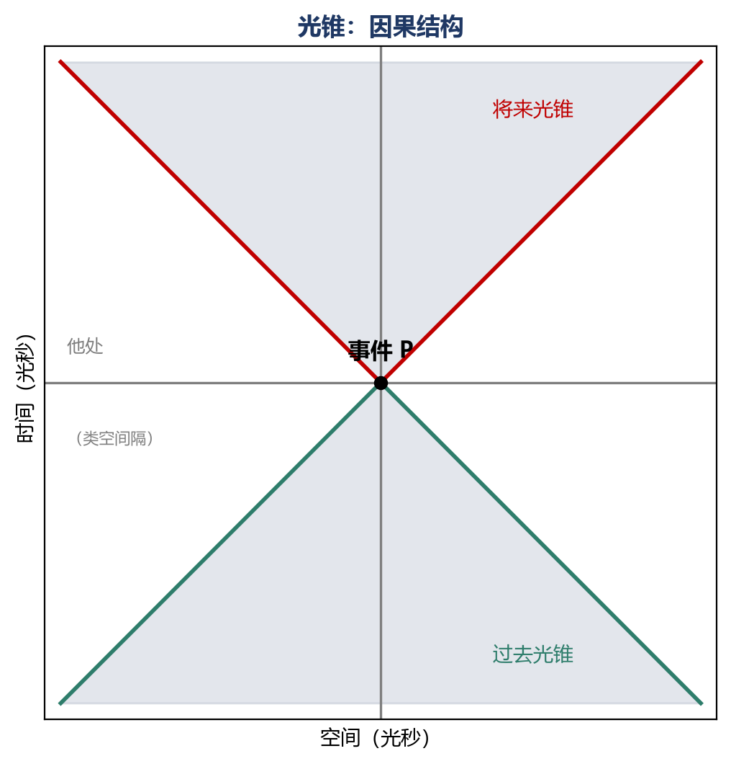
图 2-1 光锥：因果结构的几何表示

（四）广义相对论（1915）
• 核心思想：引力不是力，而是时空弯曲的作用；物体沿弯曲时空的测地线（最短/最长路径）运动。
• 三大实验验证：①水星近日点进动（每万年约 1 度）；②1919 年日食光线偏折；③引力场中时钟变慢（1962 年水塔实验证实）。
• 双生子佯谬：以近光速作长途旅行的兄弟返回时比留在地球的更年轻——这并非佯谬，因为不存在唯一绝对时间。
本章结论： 牛顿定律终结了绝对位置，相对论终结了绝对时间；广义相对论进而使时空成为"动力量"——时空既影响、也被其中发生的事件影响。

2.3 第三章 膨胀的宇宙
核心：哈勃红移→宇宙在膨胀→曾有大爆炸奇点。

（一）发现宇宙膨胀
• 哈勃（1924）：用造父变星"标准烛光"测距，证明银河系外还有大量河外星系。
• 多普勒效应：光源远离→波长变长（红移）；光源靠近→波长变短（蓝移），可用于测恒星速度。
• 哈勃定律（1929）：星系红移与距离成正比——星系越远，退行越快；宇宙在膨胀。
v = H0 d (哈勃定律)

（二）弗里德曼三种宇宙模型（1922）
弗里德曼仅用两条假设（宇宙各向同性、各处均匀）推出宇宙不是静态的。满足假设的模型有三类：
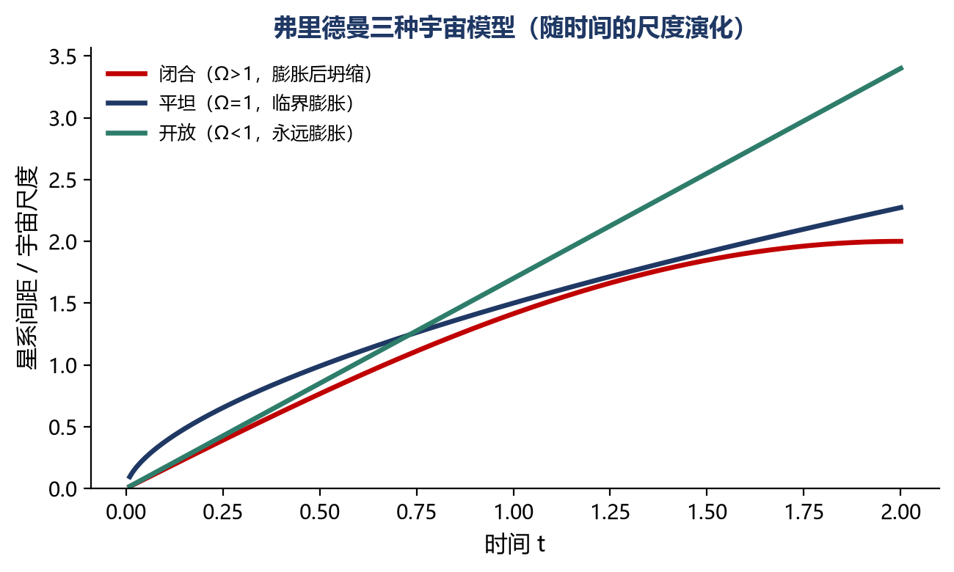
图 2-2 弗里德曼三种宇宙模型：尺度随时间的演化
• 闭合模型（Ω>1）：膨胀到最大后坍缩，空间有限无界、如同地球表面（绕一圈回到原点）。
• 开放模型（Ω<1）：永远膨胀，空间如马鞍面、无限。
• 平坦模型（Ω=1）：以临界速率膨胀，空间平坦、无限。

（三）大爆炸与宇宙微波背景
• 奇点：所有弗里德曼解在过去约 100–200 亿年前，星系间距为零，密度与时空曲率无限大——广义相对论在此自身崩溃。
• 错误的稳态理论（1948，邦迪/高尔德/霍伊尔）：主张物质连续创生、宇宙恒常；被射电源计数与微波背景证伪。
• 宇宙微波背景辐射（CMB）：彭齐亚斯与威尔逊（1965）发现各向同性的 2.7K 微波噪声，证实早期宇宙炽热、均匀（1978 年诺贝尔奖）；1992 年 COBE 卫星测到十万分之一量级的微小起伏。
• 暗物质：可见物质不足临界密度的 1%，星系团间存在大量探测不到的暗物质。
考据要点： 爱因斯坦因坚信静态宇宙，向方程人为引入宇宙常数（反引力项）来平衡物质吸引，后被称为"一生中最大的错误"。也有他反对黑洞、反对量子力学的著名偏见——伟大科学家同样受时代局限。

2.4 第四章 不确定性原理
• 拉普拉斯决定论（19 世纪初）：若知宇宙某时刻完全状态，即可预言一切——后被量子力学推翻。
• 黑体辐射难题：经典理论预言热体频率无限多→能量无限大（紫外灾难）；普朗克（1900）提出能量以"量子"分立发射，能量与频率成正比。
E = hf (普朗克量子假说)
• 海森伯不确定性原理（1926）：位置测得越准，速度扰动越大；位置×动量的不确定性不能小于普朗克常量。这是世界的根本性质，并非测量技术限制。
Δx·Δp ≥ ℏ2 (不确定性原理)
• 量子力学（海森伯、薛定谔、狄拉克）：粒子无确定位置与速度，只有"量子态"；只给概率，不给确定结果。
思想交锋： 爱因斯坦尽管是量子理论奠基人，却终生反对其随机性，名言"上帝不掷骰子"。但量子力学与实验符合得极好，成为晶体管、集成电路、现代化学与生物学的根基。

波粒二象性（本课重点专题）
所有粒子兼具波动性与粒子性，经典"粒子/波"概念在量子尺度失效。
• 德布罗意物质波（1924）：一切物质（含电子）都有波动性，后被电子衍射实验证实。
λ = hp (德布罗意物质波)
• 双缝实验：即使一次只发一个电子，仍出现干涉条纹——电子"同时通过两条缝"。
• 费恩曼历史求和（路径积分）：粒子走所有可能路径，各路径振幅相干叠加；邻近路径相位近似的对应玻尔允许轨道。

2.5 第五章 基本粒子和自然的力

（一）物质的结构层次
• 原子 → 原子核（质子+中子）→ 夸克：道尔顿原子说(1803)→汤姆孙电子(1897)→卢瑟福核结构(1911)→查德威克中子(1932)→盖尔曼夸克(获1969年诺奖)。
• 夸克六味：上、下、奇、粲、底、顶；各有"三色"（红、绿、蓝，仅标签）。质子=上上→下（2上1下 quarks），中子=上下下（2下1上）。
• 自旋：自旋 1/2 粒子需转两圈才复原；自旋 0、1、2 的粒子传递力。
• 泡利不相容原理（1925）：两个相同自旋 1/2 粒子不能处于同一态——阻止物质坍缩成高密度"汤"。

（二）四种基本力
力 | 相对强度 | 作用范围 | 传递粒子（自旋） | 作用对象
强力 | 1（最强） | ~10⁻¹⁵ m | 胶子（自旋1） | 夸克
电磁力 | ~1/137 | 无限（长程） | 光子（自旋1） | 带电粒子
弱力 | ~10⁻¹³ | 极短 | W⁺、W⁻、Z⁰（自旋1） | 自旋1/2粒子
引力 | ~10⁻³⁹（最弱） | 无限（长程） | 引力子（自旋2，未观测到） | 所有粒子

• 力的传递机制：物质粒子交换"虚粒子"（如虚光子）产生力；载体粒子质量越大，力程越短。
• 色禁闭：夸克被束缚成"无色的"组合（三夸克→质子/中子；夸克+反夸克→介子），无法得到孤立夸克。
• 渐近自由：高能下强力变弱，夸克近似自由。
• 弱电统一（萨拉姆、温伯格 1967）：光子与 W⁺、W⁻、Z⁰（各约 100 GeV）在 100 GeV 以上统一；1983 年 CERN 证实。
• 大统一理论（GUT）：约 10¹⁵ GeV 处强力、弱力、电磁力统一；预言质子衰变（寿命 >10³¹ 年）。
• CPT 对称：C（粒子↔反粒子）、P（镜像）、T（时间反演）；弱作用违反 P、C 与 CP（李政道、杨振宁 1956；克罗宁、费兹 1964），但符合 CPT。
考据要点： 物质—反物质不对称：早期宇宙因不服从 T 对称的力，产生略多的夸克；反物质湮灭后剩余夸克构成今天的一切。我们的存在本身，可作为大统一理论的定性证据。

2.6 第六章 黑洞
• 概念史：米歇尔（1783）与拉普拉斯独立提出"光也逃不出的暗星"；惠勒（1969）定名"黑洞"。

（一）恒星的归宿
• 恒星生命周期：氢聚变的热与引力平衡；质量越大燃尽越快。
• 昌德拉塞卡极限（1928）：质量 > 约 1.4 倍太阳质量的冷星，无法靠电子简并压对抗引力，将坍缩。
• 三类终态：白矮星（电子简并压支撑）→ 中子星（中子简并压支撑，半径约 10 英里）→ 黑洞（超过极限必坍缩）。

（二）黑洞的结构
• 事件视界：光与任何东西都无法逃逸的边界，犹如"单向膜"（但丁："从这里进去的人必须抛弃一切希望"）。
• 奇点：密度与时空曲率无限大的点，科学定律在此失效；被事件视界"体面地遮住"（宇宙监督假想："上帝憎恶裸奇点"）。
• 黑洞无毛定理（1973 罗宾逊等）：黑洞最终态只由质量、角动量（施瓦兹席尔德解描述非旋转、克尔解描述旋转黑洞）决定，与塌缩前物体性质无关；大量信息在形成时损失。
rs = 2GMc2 (施瓦兹席尔德半径（临界半径）)

（三）黑洞的观测证据
• 天鹅座 X-1：不可见伴星质量约 6 太阳质量（超过白矮星/中子星上限），是强 X 射线源，只能解释为黑洞。霍金曾与此打赌后认输。
• 星系中心超大质量黑洞：M87 中心的 20 亿太阳质量黑洞（哈勃观测）；银河系中心约 10 万太阳质量黑洞。
• 太初黑洞：极早期宇宙高温高压压出的小质量黑洞，可能至今存在并蒸发。

2.7 第七章 黑洞不是这么黑的

（一）面积定理与黑洞熵
• 面积定理（霍金 1970s）：事件视界面积随时间只增不减（物质/辐射落入或黑洞合并时增大）。
• 柏肯斯坦：把事件视界面积视为黑洞熵的量度——黑洞若有熵则应有温度、应辐射。

（二）霍金辐射（1974）
黑洞会因量子效应像热体一样辐射粒子，且质量越小、温度越高、蒸发越快。
• 机制：视界外的真空量子起伏产生"虚粒子—反粒子对"；负能粒子落入黑洞使质量减少，正能量伴侣逃逸，被远处观察者视为辐射。
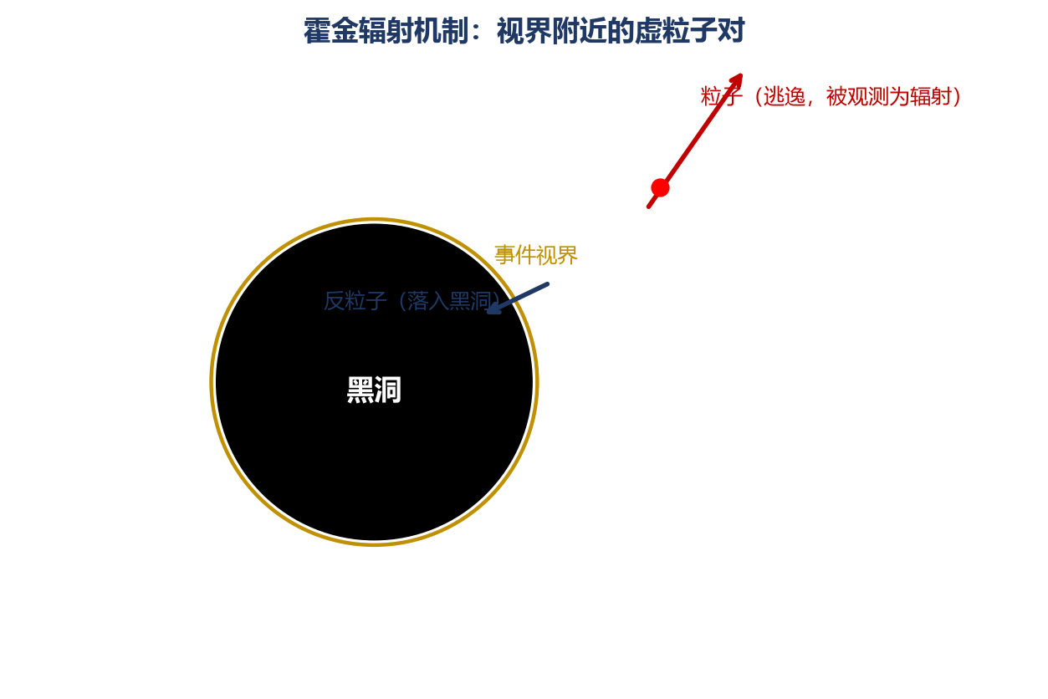
图 2-3 霍金辐射：视界附近虚粒子对的产生
T = ℏc38πGMkB (霍金温度（与质量成反比）)
S ∝ A (黑洞熵正比于视界面积)
• 意义：首次把广义相对论与量子力学结合，给出量子引力论的雏形；黑洞并非"只进不出"，最终以一次辐射暴蒸发消失（带走其中的奇点）。

2.8 第八章 宇宙的起源和命运

（一）热大爆炸模型
• 温度演化：大爆炸后 1 秒约 100 亿度→100 秒约 10 亿度（氘、氦核合成，氢约占 3/4）→数小时后元素合成停止→几千年后原子形成。
• 元素丰度：伽莫夫、阿尔法、贝特（1948）预言早期宇宙氢氦比，与观测符合。
• 结构形成：密度略大的区域先坍缩→星系（旋涡/椭圆）→恒星→超新星爆发抛洒重元素→第二代恒星与行星。

（二）四个未解之谜
热大爆炸模型无法解释：(1) 宇宙为何如此之热；(2) 大尺度为何如此均匀；(3) 膨胀率为何精确接近临界值；(4) 局部无规性（恒星星系）从何而来。

（三）暴胀与人存原理
• 暴胀（固斯 1981）：早期宇宙经历一个加速度膨胀期，半径增大 10³⁰ 倍，抹平不均匀性、解释临界膨胀率与粒子来源。
• 混沌暴胀（林德 1983）：用自旋 0 场的量子涨落替代相变，给出合理的 CMB 温度起伏。
• 人存原理：弱人存——我们看到宇宙如此，只因不如此就没有我们去观察；强人存——存在许多宇宙，只有像我们的宇宙能产生智慧生命。
考据要点： 暴胀期宇宙总能量为零：物质的正能量恰好被引力的负能量抵消，故可"无中生有"——固斯："都说没有免费午餐，但宇宙是最彻底的免费午餐。"

（四）无边界设想（霍金—哈特尔）
• 核心思想：用"虚时间"（虚数测量）做历史求和，时空如同地球表面——有限但无边界、无奇点。
• 结论："宇宙的边界条件是它没有边界"；宇宙完全自足，既不被创生也不被消灭，无需上帝"卷紧发条"。
• 可证伪性：无边界设想预言宇宙近各向同性膨胀、CMB 微小起伏，均与 COBE 观测一致，是波普意义上的好理论。

2.9 第九章 时间箭头
• 三种时间箭头：①热力学箭头（熵/无序度增加方向）；②心理学箭头（记忆过去而非将来）；③宇宙学箭头（宇宙膨胀方向）。
• 热力学第二定律：孤立系统熵总是增加；"有序→无序"如同拼图被摇乱。
• 三者一致的原因：无边界条件使宇宙从光滑有序态开始→热力学箭头存在；只有膨胀相具备强热力学箭头，智慧生命才能生存，故我们必然观察到三者同向。
本章结论： 科学定律在 CPT 联合下不变（本不区分过去与未来），是无边界条件 + 弱人存原理解释了为何时间有方向、为何"破杯子不会自动复原"。

2.10 第十章 虫洞和时间旅行
• 虫洞（爱因斯坦-罗森桥，1935）：连接时空两区域的细管，可为超光速/逆时旅行提供近路。
• 必要条件：需要负能量密度（时空负曲率，如马鞍面）来撑开虫洞。
• 卡西米尔效应：两平行金属板间虚光子减少→能量密度为负、产生向内压力（已实验证实），支持"量子允许负能量"。
• 时间旅行佯谬与解答：①协调历史（时间旅行者不能改变已记载的历史）；②选择历史（进入另一条历史线）。霍金提出时序防卫猜测——物理定律阻止宏观信息传回过去。
另有哥德尔旋转宇宙（1949，允许逆时旅行但非真实宇宙）与宇宙弦（巨张力弦状物）等解，均需极端条件。

2.11 第十一章 物理学的统一
• 目标：把广义相对论与量子力学、四种力统一为单一理论。
• 重正化：用无限大抵消无限大，使量子场论能作精确预言，但需人为选参数。
• 超引力（1976）：把引力子(自旋2)与其他粒子统一为"超粒子"，可抵消部分无限大。
• 弦理论（1984 复兴）：基本对象是"弦"而非点粒子；粒子=弦上的振动，弦的分解/合并对应力的交换。
• 额外维：弦理论只有在 10 维（或 26 维）时自洽；多余维被卷曲到极小的普朗克尺度，故我们只见 3 维空间+1 维时间。
• 对偶性（1994）：不同弦理论、不同额外维卷曲方式在四维时空中给出相同结果；p 膜、超引力、弦论互不更基本，可能是同一底层理论的不同近似。
• 普朗克能量（约 10¹⁹ GeV）：更高的粒子能量会导致形成黑洞，为"盒子套盒子"设下极限——应存在终极理论。
霍金的判断： 可能存在完备统一理论，但未必能用单一表述表述（如同地图需多张覆盖球面）；即使找到终极理论，因不确定性原理与方程不可解，仍不能一般地预言事件。

2.12 第十二章 结论
若无边界假设正确，宇宙时空有限无界、无奇点，由统一理论完全描述，则上帝没有选择初始条件的自由。霍金以"如果找到答案，将是人类理性的终极胜利——那时我们就知道了上帝的精神"作结。

第三节 核心公式速查表
公式 | 名称 | 意义 / 要点
F = ma | 牛顿第二定律 | 力改变速度（加速度），而非维持运动
F = G·m₁m₂/r² | 万有引力定律 | 引力与质量成正比、与距离平方成反比
E = mc² | 质能等价 | 质量与能量等价；物体越接近光速越难加速
E = hf | 普朗克量子假说 | 能量以量子分立发射，与频率成正比
λ = h/p | 德布罗意物质波 | 一切物质兼具波动性（波粒二象性）
Δx·Δp ≥ ℏ/2 | 海森伯不确定性原理 | 位置与动量不能同时精确测定
Rμν − ½gμνR = 8πG/c⁴·Tμν | 爱因斯坦场方程 | 物质—能量决定时空曲率（广义相对论核心）
v = H₀·d | 哈勃定律 | 星系退行速度与距离成正比（宇宙膨胀）
r_s = 2GM/c² | 施瓦兹席尔德半径 | 黑洞临界半径（事件视界）
T = ℏc³/(8πGMk_B) | 霍金温度 | 黑洞温度与质量成反比
S ∝ A | 黑洞熵（面积定理） | 视界面积只增不减，对应熵
Δt = Δt₀/√(1−v²/c²) | 时间膨胀 | 高速运动的钟变慢

爱因斯坦场方程（含宇宙常数项）
广义相对论用几何语言描述引力：物质—能量张量 Tμν（右边）决定时空弯曲（左边爱因斯坦张量）。本课程课件采用紧凑记法 λ 表宇宙常数、κ 表耦合常数。
Rμν − 12gμνR + Λgμν = 8πGc4Tμν (含宇宙常数 Λ 的场方程)
考据要点： 宇宙常数 Λ 的含义：时空自身的"膨胀倾向"（反引力），是爱因斯坦为使宇宙呈静态人为加入、后被放弃的项；今天作为解释宇宙加速膨胀（暗能量）的候选重新回来。

第四节 重点专题深化

4.1 专题一 动钟延缓与双生子佯谬
动钟延缓（时间膨胀）：相对我们高速运动的惯性系中发生的物理过程，在我们看来经历的时间比其自身更长；速度越大，延缓越明显。
Δt = Δt01−v2c2 (时间膨胀（Δ t₀ 为本征时间）)
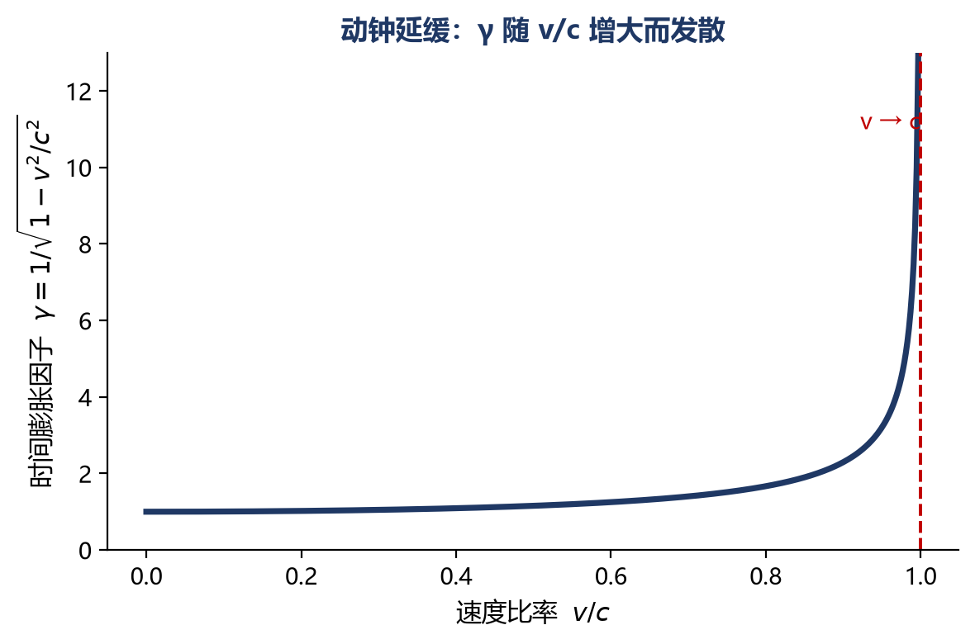
图 4-1 时间膨胀因子 γ 随 v/c 增大而发散
双生子佯谬：双生子中的一个乘高速飞船旅行、另一个留地球，返回时谁更年轻？
佯谬之解： 解：狭义相对论只对惯性系成立。飞船上的兄弟经历加速—匀速—减速—掉头—再加速，多次改变惯性系，是非惯性系；因此正确结论是飞船上的兄弟更年轻（μ 子绕环实验证实运动的 μ 子寿命更长）。

尺缩效应：运动物体沿运动方向长度收缩 L = L₀√(1−v²/c²)；同时性也是相对的（取决于测量方式）。

4.2 专题二 静态宇宙模型与宇宙常数
本课另一重点：爱因斯坦如何用广义相对论"建立宇宙模型"、为何引入宇宙常数、又为何承认错误。
• 动机：1915 年广义相对论完成后，爱因斯坦于 1917 年尝试将其用于整个宇宙，建立数学宇宙模型。
• 矛盾：场方程只含吸引效应；纯粹吸引的物质不可能形成静态稳定的宇宙。
• 做法：在场方程中加入排斥性的宇宙项 λgμν，其负曲率抵消物质的吸引力，解出有限无界、无中心的静态宇宙（宇宙半径约 35 亿光年）。
• 被推翻：德西特（1917）发现方程不止静态解；弗里德曼（1922）证明静态解不稳定、应丢弃宇宙项、宇宙在膨胀；哈勃（1929）观测证实星系退行。
• 爱因斯坦认错：1931 年正式放弃宇宙项，称引入宇宙常数是"一生中最大的错误"。
启示： 爱因斯坦静态宇宙模型的核心——有限无界时空几何——后来以"无边界设想"在量子引力论中重获新生；宇宙常数也以"暗能量"形式回归。科学史上的"错误"往往孕育新发现。

4.3 专题三 波粒二象性
波粒二象性：所有粒子/量子既有波动性又有粒子性，是微观粒子的基本属性。
• 历史脉络：1905 年爱因斯坦光电效应（光量子，光有粒子性）→ 1924 年德布罗意物质波（电子有波动性）→ 电子衍射实验证实。
• 双缝干涉：电子逐个通过双缝仍产生干涉条纹，直观体现波粒二象性。
• 波与粒的统一：量子力学用概率波描述，粒子位置"抹平"为几率分布；费恩曼历史求和是描绘波粒二象性的好方法。

4.4 专题四 黑洞（完全梳理）
黑洞：密度极大的天体，视界内逃逸速度大于光速。由大质量恒星核燃料耗尽后引力坍缩形成。
• 形成：恒星核聚变耗尽→引力收缩→超新星爆发→核心压缩成致密星体（中子/黑洞），同时压缩内部空间与时间。
• 判定：质量 > 昌德拉塞卡极限（约 1.4 太阳质量）→ 必然坍缩为黑洞。
• 性质：只由质量、角动量刻画（"无毛"）；视界是单向膜；内部必有奇点。
• 量子修正：黑洞有温度、会辐射（霍金辐射），质量越小蒸发越快。
证据链： 观测证据链：天鹅 X-1（X 射线双星）→ 银河系中心、M87 超质量黑洞 → 2019 年事件视界望远镜（EHT）拍摄 M87* 首张黑洞照片 → 2015 年 LIGO 首次直接探测引力波（双黑洞并合）。图中数据均来自真实天文观测。

第五节 科学家大事年表
年代 | 人物 | 贡献
公元前340 | 亚里士多德 | 地心说、地圆论证、《论天》
1687 | 牛顿 | 《自然哲学的数学原理》：三大定律、万有引力
1783 | 米歇尔 / 拉普拉斯 | 最先提出"光逃不出的暗星"（黑洞思想雏形）
1900 | 普朗克 | 量子假说（E=hf）
1905 | 爱因斯坦 | 狭义相对论、光电效应（光量子）、E=mc²
1915 | 爱因斯坦 | 广义相对论（时空弯曲、场方程）
1917 | 爱因斯坦 | 引入宇宙常数、静态宇宙模型
1922 | 弗里德曼 | 宇宙膨胀解（三种模型）
1924 | 德布罗意 | 物质波假说（波粒二象性）
1926 | 海森伯 | 不确定性原理（量子力学）
1928 | 狄拉克 / 昌德拉塞卡 | 反粒子预言 / 恒星质量极限
1929 | 哈勃 | 哈勃定律（宇宙膨胀）
1948 | 伽莫夫等 | 热大爆炸（元素合成）；稳态理论提出
1965 | 彭罗斯 / 彭齐亚斯·威尔逊 | 奇点定理 / 宇宙微波背景
1969 | 惠勒 | 命名"黑洞"
1974 | 霍金 | 霍金辐射（黑洞蒸发）
1981–83 | 固斯 / 林德 | 暴胀宇宙模型
1983 | 霍金—哈特尔 | 无边界设想
1992 | COBE 卫星 | 探测 CMB 各向异性（宇宙结构起源）

第六节 核心术语小辞典
术语 | 定义
绝对零度 | 所能达到的最低温度，物体无热能。
人存原理 | 我们看到宇宙如此，是因为不如此就没有我们去观察它。
大爆炸 / 大挤压 | 宇宙开端 / 终结的奇点。
黑洞 | 引力强到任何东西（含光）都无法逃逸的时空区域。
事件视界 | 黑洞的边界；不可逃逸区域的外沿。
奇点 | 时空曲率（或某物理量）无限大的点，定律在此失效。
宇宙常数 | 爱因斯坦引入的数学手段，赋予时空"嵌入的膨胀倾向"。
昌德拉塞卡极限 | 稳定冷星的最大质量临界值，超过则坍缩为黑洞。
光锥 | 时空中标出光通过给定事件的可能方向的曲面。
虚粒子 / 虚时间 | 无法直接探测、但有可测效应的粒子；用虚数测量的时间。
暗物质 | 不可直接观测、但可由引力效应检测的物质，约占宇宙质量 90%。
无边界条件 | 宇宙有限但没有边界的思想。
微波背景辐射 | 早期炽热宇宙红移后的残留辐射（约 2.7K）。
太初黑洞 | 极早期宇宙中产生的小质量黑洞。
量子力学 | 由普朗克量子与海森伯不确定性原理发展而来的理论。
波粒二象性 | 波与粒无绝对区别；粒子可像波、波可像粒子。
热力学第二定律 | 孤立系统的熵（无序度）总是增加。
虫洞 | 连接宇宙遥远区域的时空细管，可能允许时间旅行。

第七节 复习重难点提示

7.1 高频考点
• 狭义相对论两条假设及其推论（E=mc²、光速上限、时间膨胀、双生子佯谬）。
• 广义相对论核心（时空弯曲、测地线）与三大实验验证。
• 哈勃定律与宇宙膨胀、弗里德曼三模型、宇宙微波背景。
• 不确定性原理、普朗克量子、波粒二象性、双缝实验。
• 四种基本力及其传递粒子、夸克模型、色禁闭。
• 黑洞形成（昌德拉塞卡极限）、事件视界、奇点、无毛定理、霍金辐射。
• 宇宙常数的来龙去脉（爱因斯坦静态宇宙→"最大错误"→暗能量）。
• 时间箭头的三种类型及一致性论证。

7.2 易错辨析
• "牛顿否定绝对时间" ×：牛顿否定了绝对位置，相对论才否定绝对时间。
• "双生子佯谬是悖论" ×：它只是对仍持绝对时间观念者而言的"佯谬"，正确结论是飞船上的兄弟更年轻。
• "黑洞什么都逃不出" △：经典意义下成立；但量子效应下有霍金辐射，黑洞并非"真黑"。
• "宇宙常数毫无价值" ×：当年是"错误"，现作为暗能量的候选回归。
• "大爆炸发生在空间某一点" ×：大爆炸是整个空间膨胀的开端（奇点），非三维空间中的一点。

—— 全文完 · 据湖南科学技术出版社 2018 年版《时间简史》整理 ——

